# Spring MVC

# 常用注解

@**Controller** **注解在类上面**，表明这个类是SpringMVC里面的Controller，将其声明为Spring的一个bean，Dispatcher servlet 会自动扫描注解了此注解的类，并将Web请求映射到注解了@RequestMapping的方法

@**RequestMapping** 注解是用来映射Web请求（访问路径和参数）、处理类和方法。此注解可以放**在类或者方法**上。注解在方法上的@RequestMapping路径会继承注解在类上得路径。@RequestMapping 支持servlet的request和response作为参数，也支持对request和response的媒体类型进行配置

@**RequestBody** 允许请求的参数在request 中，而不是直接连接在地址后面，此**注解放置在参数前**。

@**PathVariable** 用来接收路径参数，此注**解放置在参数前**

@**ResponseBody** 支持将返回值放置在response体内，而不是返回一个页面，此注解可放置在返**回值或者方法**上。

@**RestController** 相当于@Controller和@ResponseBody

# 基本配置

SpringMVC的定制配置需要继承WebMvcConfigurerAdapter类，并在添加@EnableWebMvc注解来开启对对SpringMVC的配置支持，重写该类中的方法可以完成常用配置。

1. 静态资源映射

静态文件(js,css,图片)等需要直接访问，可以在配置里面重写addResourceHandlers方法实现

addResourceHandler指的是对外暴露的访问路径

addResourceLocations是指文件放置的目录

2. 拦截器配置

通过重写addInterceptors方法来注册自定义的拦截器。

自定义的拦截器续集成HandleInterceptorAdapter类，其中的

preHandle方法，在请求发生前执行

postHandle方法，在请求完成后执行

3.@ControllerAdvice

通过注解了@ControllerAdvice可以将控制器的全局配置放在同一个位置，可以使用以下注解到方法上

@ExceptionHandler : 用于全局处理控制器里的异常

@InitBinder : 用来设置WebDataBinder, WebDataBinder用来自动绑定前台请求参数到Model中

@ModelAttribute : 用来绑定键值对到Model里

4. ViewController

重写addViewControllers方法

5.路径参数匹配

重写configurePathMatch方法

路径参数中如果带“.”的话，“.”后面的值将会被忽略，如不想忽略，可通过configurer.setUseSuffixPatternMatch(false)

@EnableWebMvc 注解会开启一些默认的配置

ViewResolver 接口

Spring MVC 中的接口ViewResolver，实现这个接口要重写resolveViewName() 方法，这个方法的返回值是接口View，而view的职责就是使用 model,request,response对象，并将渲染的视图返回给浏览器。

Spring MVC 注解类型的优点

(1) 一个控制器可以处理多个动作，允许将相关操作写在同一个控制器内。

1. 基于注解的控制器的请求映射不需要存储在配置文件中，使用RequestMapping注释类型，可以对一个方法进行请求处理。

**org.springframework.stereotype.Controller**注解类型用于指示Spring类的实例是一个**控制器**。为了保证Spring能找到控制器，就需要

1, 需要在SpringMVC的配置文件中声明spring-context

2, 需要指明<component-scan />元素

如图

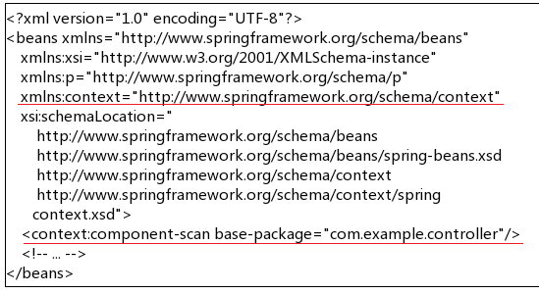

**org.springframework.web.bind.annotation.RequestMapping**注释类型用于映射一个请求和一个方法，可以使用@RequestMapping注释一种方法和类。

一个采用@RequestMapping注释的方法将成为一个请求处理方法，并由调度程序在接收到对应URL请求时调用。RequestMapping注解的value属性值将URL映射到方法。

<http://domain/context>/customer_input

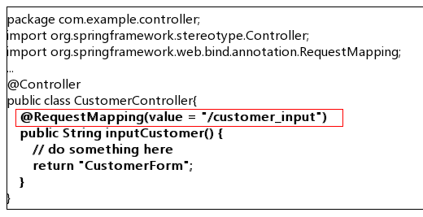

value属性是RequestMapping注释的默认属性，若只有唯一的属性时可以省略属性名称。若超过一个属性时，就必须写入value属性名称。请求映射的value值可以是一个空字符串，此时该方法被映射到 <http://domain/context> 网址。

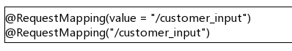

RequestMapping注释类型也可以用来注释一个控制器(类)。此时，所有的方法都将映射为相对于类级别的请求。

<http://domain/context/customer/delete>

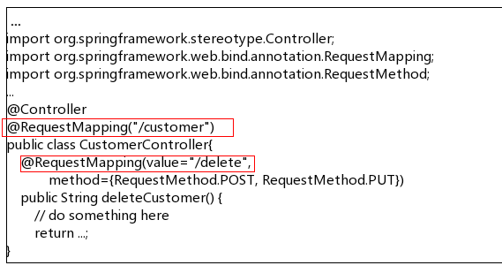

RequestMapping请求处理方法参数支持的**参数类型**：

javax.servlet.ServletRequest

javax.servlet.http.HttpServletRequest

javax.servlet.ServletResponse javax.servlet.http.HttpServletResponse

javax.servlet.http.HttpSession

org.springframework.web.context.request.WebRequest

org.springframework.web.context.request.NativeWebRequest

java.util.Locale

java.io.InputStream

java.io.Reader

java.io.OutputStream

java.io.Writer

java.security.Principal

HttpEntity<?>

java.util.Map

org.springframework.ui.Model

org.springframework.ui.ModelMap

org.springframework.web.servlet.mvc.support.RedirectAttributes

org.springframework.validation.Errors

org.springframework.validation.BindingResult

命令或表单对象

org.springframework.web.bind.support.SessionStatus

org.springframework.web.util.UriComponentsBuilder

带@PathVariable, @MatrixVariable注释的对象

@RequestParam, @RequestHeader, @RequestBody，@RequestPart

请求处理方法支持的返回对象类型：

ModelAndView

Model

Map包含模型的属性

View

代表逻辑视图名的String

Void

提供对Servlet的访问，以响应HTTP头部和内容HttpEntity或ResponseEntity对象

Callable

DeferredResult

其他任意类型，Spring将其视作输出给View的对象模

**@RestController** 与 **@Controller**的区别

@RestController的编写方式依赖注解组合，@RestController被@Controller和@ResponseBody标注，表示@RestController具有两者的注解语义，因此在注解处理时@RestController比@Controller多具有一个@ResponseBody语义，这就是@RestController和@Controller的区别，也是@RestController的返回值为何都是经过转换的json的原因。

所以小结就是：@RestController = @Controller + @ResponseBody